Аэрофототопографический метод
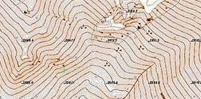
составляются
- топографические карты
- планы всех масштабов
- на больших территориях
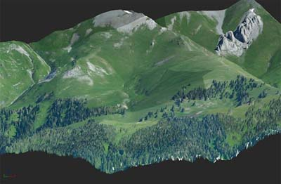
- с самолета фотографируют местность
- с помощью цифровых фотограмметрических систем
- получают цифровые модели местности

